Corvinus-kutatás: újfajta matekélmények kellenek a fenntartható gazdasági döntésekhez
Hosszan tanuljuk, de kevesen értjük, ezért érdemes fenntarthatósági szempontból újragondolni a matematikához való viszonyunkat – állítja Farkas-Kis Máté, a Corvinus egyetem kutatója.
Az üzleti alkalmazásokban használt mesterséges intelligenciát esettanulmányok segítségével bemutató kötet jelent meg november végén a neves Routledge kiadónál Artificial Intelligence for Business címmel. Ebben a Budapesti Corvinus Egyetem kutatója, Farkas-Kis Máté is jegyez egy könyvfejezetet, amiben arra hívja fel a figyelmet, hogy a digitális forradalom kiaknázása, valamint napjaink egyik legnagyobb gazdasági kihívása, a fenntarthatóságra való átállás nem létezhet színvonalas döntések nélkül, amihez színvonalas matematikai oktatás kell.
Egy vállalat életében szinte nincs olyan döntési helyzet, amely ne járna együtt valamilyen pénzügyi elemzéssel, ezek értelmezése viszont a számok megértéséhez kötődik. Ezért amikor vezetői gondolkodásról és döntéshozatalról beszélünk, a matematikai tanulmányokat nem lehet megkerülni, hiszen azok azt a célt szolgálják, hogy megtanítsanak gondolkodni, problémákat megoldani; így óriási szerepük van a vezetői döntések minőségében. Azt ugyanakkor számos tanulmány kimutatta korábban, hogy a pszichológiai – érzelmi és motivációs – hatások miatt a valós döntéshozatal eltér a racionális szabályoktól; ilyenkor csak korlátozott racionalitás érvényesül. A racionalitás letéteményese, a matematikai ismeretekkel kapcsolatos önkép pedig erősen negatív, ezért gyakori a teljesítményszorongás, ez blokkolja az agy munkamemóriáját, ami hátrányosan hat a számolási képességekre, így további hatást gyakorol erre a jelenségre.
Milyen legyen a hatékony és fenntartható matematikaoktatás?
Farkas-Kis Máté az ENSZ fenntarthatósági definícióját javasolja újszerűen alkalmazni a matematikaoktatás megújításában. Annak a fő gondolatnak az analógiájára, hogy a jelen szükségleteit úgy kell kielégíteni, hogy közben nem csökkentjük a jövő nemzedékek képességét saját szükségleteik kielégítésére, a fenntarthatósági szemléletű matematikaoktatásnak is olyan gondolkodást kell ösztönöznie, amely nem csökkenti a jövő generációinak önbecsülését, önmegvalósítási képességét. Farkas-Kis az ehhez kapcsolódó három elvet is adaptálta a matematikaoktatásra.
Az ENSZ egyik fenntarthatósági alapelve, hogy amit a környezetünkbe bocsátunk ki, az nem haladhatja meg a környezet befogadó- és feldolgozóképességét. Ennek mintájára a megtanítani kívánt matematikai ismeretek mennyisége sem haladhatja meg a tanulók befogadó- és feldolgozóképességét.
A másik fenntarthatósági alapelv az, hogy amit a környezetből kiveszünk, nem haladhatja meg a környezet regenerációs képességét. Eszerint a matematikatanításban sem haladhatja meg az elvárt teljesítmény a tanulók teljesítőképességét.
Az ENSZ harmadik fenntarthatósági alapelve azt mondja ki, hogy a nem megújuló erőforrások felhasználási mértéke nem haladhatja meg azt a mértéket, amellyel megújuló erőforrásokkal tudjuk helyettesíteni őket. Hasonlóképpen, ha a matematikaoktatásban a tanulók önértékelése csökken egy probléma rossz megoldása miatt, ez a csökkenés nem haladhatja meg azt a szintet, ahonnan a tanulók már nem akarnak a megértéshez és önmegvalósításhoz visszatérni.
„Az eredmények azt sugallják, hogy a pedagógus kulcsszerepet játszik a matematikaoktatás fenntarthatósági szemléletű megújításában. További kutatásokra van szükség ahhoz, hogy még mélyebben megértsük a matematikához való viszonyunkat és tovább javítsuk döntési képességeinket” – hangsúlyozta Farkas-Kis Máté.
Olyan matematikaoktatásra van szükség, ahol nem vész el a kezdeti pozitív élmény
A Corvinus egyetem kutatója a javaslatokat egy online kérdőív eredményei alapján állította össze, amellyel azt vizsgálta, milyen jellemző attitűdök azonosíthatók a matematikával kapcsolatban, milyen hatással vannak rájuk a tapasztalatok és annak megítélése, hogy mi a matematika szerepe. Magyarországon a matematikát 12 éven át oktatják; és a könyvfejezetben megosztott eredmények szerint az oktatási szinteken előrehaladva egyre csökken a válaszadók teljesítménye. Míg az általános iskolában emlékezetük szerint 91%-uk legalább 4-eseket kapott matematikából, addig a középiskolában ez az arány 76 százalékra csökken, a felsőoktatásban már csak 54%, a tudományos fokozat megszerzése alatt pedig kevesebb 40%-nál. Ez utóbbi kategória kétpólusúvá vált, egyharmadnyian vannak azok is, akik bevallásuk szerint nem értenek a matematikához. Azon a tízes skálán viszont, amely azt mérte, hogy mennyire racionálisak a döntéseikben, az átlag 7,4 lett, tehát az emberek többsége szereti azt hinni, hogy racionálisan hozza meg a döntéseit.
A kérdőívet kitöltők 80%-a szerint a matematikatanulásnak van haszna, mert megtanít a logikus gondolkodásra. A legtöbben megértették tehát, hogy bár a matematikai teljesítményt jellemzően számítási feladatokkal mérik, a matematika nem csak a számolásról szól. A vizsgálat arra is kitért, hogy a válaszadók szerint mennyire hasznos a matematikatanulás bizonyos szakmákhoz. A várakozásoknak megfelelően nagyon hasznosnak tartották a matematikát a számokkal foglalkozó és a diplomához kötött szakmák műveléséhez – a kultúra, a művészet és a sport kivételével –, viszont a jellemzően humán, adminisztratív vagy egyszerű tevékenységek kapcsán nem sok előnyt láttak a matematikai műveltségben.
Tehát ha a fenntarthatóságot biztosító menedzsmentmodelleket akarunk kialakítani, akkor az az elvárás, hogy fenntarthatósággal foglalkozó döntéshozók megfelelő matematikai képzettséggel rendelkezzenek. Ehhez pedig a jelenleginél jobb matematikai ismeretekre és jobb, módszertanában megújított matematikai oktatásra van szükség. Olyanra, ahol nem vesznek el útközben a kezdeti sikerek, ahol a tanulók az esetleges kudarcok okait nem a „matekos agy” hiányában keresik, és ahol megőrizhetik a kezdeti pozitív élményeket a matematikával a későbbi tanulmányi céljaik eléréséhez.
Sajtókapcsolat:
- press@uni-corvinus.hu
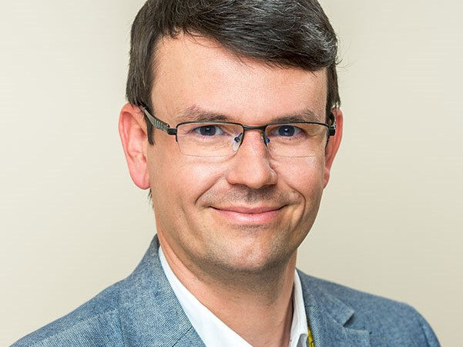 | © Budapesti Corvinus Egyetem
Eredeti tartalom: Budapesti Corvinus Egyetem
Továbbította: Helló Sajtó! Üzleti Sajtószolgálat
Ez a sajtóközlemény a következő linken érhető el:

